Macintosh HD:Users:mosser:Documents:Resources:logos:Polytechnice.png

**D1.1 v1.2 – Cahier des Charges (DoW)**

**Projet de Fin d’Études**

**2013 – 2014**

E

SPFE57 : Atelier IHM Gestion des emprunts de matériel

Participant(s) :

* Laurent, Alexis, alaurent@polytech.unice.fr, SI5 (IHM)
* Paeta, Suzy, paeta@polytech.unice.fr, SI5 (IHM)
* Roufast, Romain, roufast@polytech.unice.fr, SI5 (IHM)

Encadrant(s)

* Déry-Pinna, Anne-Marie, pinna@polytech.unice.fr, [laboratoire (équipe)]
* Brel, Christian, brel@polytech.unice.fr, [laboratoire (équipe)]

Coût du livrable : [48h/étudiant] heures

Budget total du projet : [304h/étudiant + Encadrement] heures

Résumé Exécutif

L’objectif de ce projet est la création d’une plateforme de gestion des emprunts de matériel pour les étudiants et les enseignants. Les objectifs principaux sont de faciliter la prise en charge du matériel de l’école et de proposer un suivi clair et sûr des emprunts. Il s’agit également de conserver une démarche cohérente avec l’option IHM, c’est-à-dire en s’appuyant sur les besoins des utilisateurs tout au long de l’analyse et jusqu’à la conception d’un prototype concret.

Abstract

The aim of this project is to provide a solution to handle the equipment borrowed by both students and teachers. This solution will allow to facilitate the management of the school equipment and to have a safe tracking. Moreover, we will be concentrated in leading the guideline of our specialization – always keeping in mind a user-needs centered approach.

Table des matières

1. Description du Projet 4

Contexte de travail 4

Motivations 4

Défis 5

Objectifs 6

Scénario(s) 6

Critères de succès 7

2. Etat de l’art 8

Description Générale 8

GRR 8

Système d’emprunt dans les bibliothèques 9

Logiciels de gestion de stock 9

Fonctionnalités dégagées 11

3. Méthodologie et Planification 12

Stratégie Générale 12

Découpage en lots 13

Planification 13

Livrables associés au projet 15

Jalons 15

Pilotage et suivi 15

4. Description de la mise en œuvre du projet 16

Interdépendances des lots et tâches 16

Description des lots 17

Résumé de l’effort 22

Répartition de l'effort par type 23

Gestion du risque 24

5. Participants 26

Alexis LAURENT (SI5 - IHM) 26

Suzy PAETA (SI5 - IHM) 26

Romain ROUFAST (SI5 - IHM) 26

Anne-Marie DERY-PINNA (I3S - Rainbow) 26

Christian BREL (Ingénieur de Recherche – Équipe Rainbow, Laboratoire I3S – UNS/CNRS) 27

6. Bibliographie & Références 28

# Description du Projet

## Contexte de travail

Notre projet s’intègre dans le cadre du Campus Sophia Tech. Celui-ci est divisé en deux parties bien distinctes.

La première est issue d’un besoin concret, de fournir une solution permettant de gérer les suivis des emprunts de matériel (ordinateurs, tablettes tactiles, Smartphones…), effectués par les enseignants et/ou les étudiants. Ces emprunts peuvent être nécessaires dans le cadre de travaux dirigés (pour les enseignants), ou pour le développement de projets (pour les étudiants). Pour l’heure, il n’existe pas de véritable système d’emprunts informatisé dans l’école, les responsables du matériel ont leur propre manière de gérer ce genre de situations décrite sur cette page : <http://atelierihm.unice.fr/emprunt-de-materiel-en-salle-ihm/>. Les systèmes déjà existants tendent à ne pas satisfaire les besoins, tant ceux-ci sont spécifiques en terme de besoins utilisateur.

La seconde partie concerne la mise en place d’une plateforme unique à tous les enseignants, leur permettant ainsi de diffuser à l’intention de leurs étudiants, des ressources telles que les supports de cours ou les corrigés de TD. Les étudiants pourront dans un même temps, déposer les livrables attendus en cas de travail à rendre.

Après analyse du sujet, nous avons remarqué que la complexité de la partie « gestion des emprunts matériel » ne permettrait pas de fournir le travail de qualité demandé pour la seconde partie. Nous avons donc décidé, en accord avec nos responsables, de nous concentrer sur la gestion des emprunts en ayant comme exigences une plateforme multi-dispositifs, sûre et intuitive.

## Motivations

Étant donné qu’il n’existe aucun système permettant de gérer les emprunts, les responsables du matériel ont dû faire face à plusieurs problèmes. En effet, leur charge de travail ayant augmentée, il leur est devenu difficile d’effectuer un bon contrôle du matériel emprunté. Des cas de « non-rendu » de matériel ont été signalés, des pertes, mais aussi de grandes difficultés dans la gestion personnelle de tous ces emprunts, comme la vérification des stocks. De plus, ne disposant pas de plateforme spécifique adaptée, ces emprunts ne peuvent être uniquement effectués que par des personnes de l’école (ou même d’une section spécifique au sein de l’école). Un système de gestion officiel permettrait d’étendre la possibilité d’emprunter à d’autres sections, voire même d’autres écoles.

Côté emprunteur, il est également difficile d’avoir une vision précise du comment-effectuer-un-emprunt, ou même si le matériel voulu est bien disponible ; rien n’est pour lors prévu à cet effet. Seule la volonté de contacter directement les responsables du matériel permet d’avoir un aperçu des modalités/disponibilités d’emprunt.

Ce projet est donc issu d’une volonté de faciliter le processus d’emprunt de matériel en fournissant une plateforme unique et adaptée aux responsables et aux emprunteurs.

## Défis

Un ensemble d’outils permettent d’ors et déjà de gérer des emprunts ; cas simple d’une bibliothèque devant satisfaire les emprunts de ses abonnés. Cependant, des contraintes bien spécifiques sont apparues telles que :

* pouvoir adapter l’affichage à plusieurs supports (ex. Smartphone, tablettes tactiles, ordinateurs…)
* être autant prévue pour les responsables d’emprunts que pour les emprunteurs eux-mêmes
* différents types d’emprunteurs sont attendus (étudiants et enseignants), impliquant des contraintes quant aux différents privilèges à mettre en place

La plateforme devra satisfaire toutes ces exigences, sans quoi elle sera jugée comme étant inadaptée pour les utilisateurs, ce qui est à l’opposé d’une démarche orientée utilisateur. Nous avons donc identifié certains défis pour lesquels il est nécessaire de trouver une réponse.

|  |
| --- |
| * Défi 1 : Homogénéité parfaite, fonctionnelle et graphique   + Quelle vision faut-il avoir d’une **plateforme cohérente** utilisable à la fois par les emprunteurs et les responsables (fonctionnellement et graphiquement) ?   + Est-il nécessaire de supporter tous les **types d’écran** ?   + Comment assurer une homogénéité graphique sur les types de supports choisis ? |
| * Défi 2 : Responsabiliser les utilisateurs de la plateforme   + Le **niveau de responsabilité** est-il figé, ou un emprunteur peut devenir à son tour responsable d’emprunt ?   + Jusqu’où va la **responsabilité d’un étudiant**? (c’est-à-dire, par exemple, s’il peut se porter ou non garant du matériel pour un groupe) * Défi 3 : Garantir l’intégrité des stocks   + Quelle est la meilleure manière d’**informatiser** simplement une **entrée/sortie** de matériel ? |
|  |

D’autres contraintes – donc par extension, des défis – apparaîtront sûrement après avoir fait passer les entretiens utilisateurs.

## Objectifs

L’objectif global est de satisfaire les exigences des personnes concernées par l’emprunt de matériel, responsables et emprunteurs, en fournissant une plateforme dédiée de gestion des emprunts. Ces objectifs doivent permettre de surmonter les défis précédemment identifiés. Pour respecter ces exigences il est nécessaire d’avoir une idée précise des objectifs à remplir.

|  |
| --- |
| * Objectif 1 : Trouver au moins une **technologie adaptée** pour répondre à l’homogénéité graphique et fonctionnelle, voulue sur plusieurs types de supports * Objectif 2 : Etablir un **système de privilèges** * Objectif 3 : **Automatiser** au maximum les entrées/sorties de matériel |
|  |

## Scénario(s)

**GESTION DES EMPRUNTS**

**Scénario I : Emprunter du matériel**

Acteurs : Etudiant ou Enseignant.

Un étudiant souhaite emprunter un MacBook, un iPhone et un iPad car il doit réaliser une application iOS pour un projet. Il se connecte (grâce à son compte étudiant) sur son ordinateur ou sur son Smartphone sur la plateforme de gestion des emprunts de matériel.

Deux choix s’offrent à lui :

* Visualiser la disponibilité du matériel voulu (tri par matériel)
* Entrer une date et obtenir une liste du matériel disponible (tri par date)

Après avoir fait et validé son choix, une demande d’emprunt est envoyée. Un responsable, via une interface dédiée, choisira d’accepter ou non la demande ; l’étudiant sera automatiquement informé par email.

**Scénario II : Gérer une demande d’emprunt**

Acteur : Responsable.

Le responsable reçoit un email de notification lui précisant qu’un emprunt est demandé. Il se connecte sur la plateforme de gestion et peut visualiser, entre autres, l’ensemble des demandes en attentes. Il peut alors, dans un second temps, accepter (ou refuser) suivant ses disponibilités et les raisons de l’emprunt. Il pourra choisir, toujours suivant ses disponibilités, d’être la personne chargée de récupérer le matériel lorsque la période d’emprunt sera terminée. Un autre responsable peut se désigner pour se charger du retour de matériel. Il devra, à la date choisie, accueillir l’emprunteur et délivrer le matériel demandé.

**Scénario III : Récupérer le matériel**

Acteur : Responsable.

Les responsables sont notifiés à l’approche d’un retour de matériel. Ils doivent vérifier que tout le matériel a été rendu en bon état et qu’il ne manque rien.

**Scénario IV : Créer un groupe de travail**

Acteur : Etudiant

L’étudiant souhaite créer un groupe pour un projet (ou autre travail collaboratif du même type) composé d’autres étudiants dans le but de grouper l’emprunt. Il se connecte à notre plateforme, puis crée son groupe. Il choisit ensuite le matériel (en fonction des disponibilités, voir Scénario 1 plus haut) et l’affecte individuellement à chacune des personnes du groupe. Les membres du groupe seront avertis par email lorsque la réponse aura été prise en compte par les responsables.

**Scénario V : Redistribuer le matériel emprunté**

Acteur : Enseignant

L’enseignant veut emprunter un ensemble de tablettes tactiles pour un TD. Il effectue son emprunt (cf. Scénario 1), puis décide de les laisser aux étudiants pour qu’ils puissent finir le TD chez eux. Il peut alors affecter chaque étudiant à une tablette. Il devient alors responsable de ces tablettes, et les étudiants deviennent emprunteurs. Avant la date butoir de remise du matériel, l’enseignant-responsable devra récupérer le matériel.

## Critères de succès

|  |
| --- |
| * Critère 1 : Fonctionnalités et interfaces adaptées aux **smartphones**, **tablettes tactiles**, **ordinateurs de bureau** |
| * Critère 2 : Pouvoir à tout moment **identifier la responsabilité de chacun au travers de la plateforme** |
| * Critère 3 : **Visualiser le stock réel** d’articles restants au sein de la plateforme |

# Etat de l’art

## Description Générale

Nous avons identifié plusieurs outils déjà existant qui servent ou gèrent directement l’emprunt de matériel :

* GRR
* Système d’emprunt de bibliothèque/médiathèque
* Logiciels de gestion de stock
  + CMI Gestion de stock
  + Stock It Easy

## GRR

Nos responsables de projet nous ont parlé d’un logiciel existant, et pouvant servir de solution temporaire à leurs problèmes de gestion des emprunts. Cette solution s’appelle GRR pour « Gestion et Réservation de Ressources ». Sous licence GPL, ce dernier est libre et gratuit (cf. <http://grr.mutualibre.org/>) d’utilisation. Ce dernier est accessible via une interface Web, et permet de gérer un ensemble de salles de cours ou du matériel appartenant l’école. Ce système convient parfaitement dans un cadre scolaire usuel, il gère par exemple la périodicité des réservations (ex. chaque semaine, même plage horaire), permet de réserver plus d’une ressources pour un cours, affiche les créneaux horaires avec les réservations de matériel…

Voici un aperçu de l’interface principale :

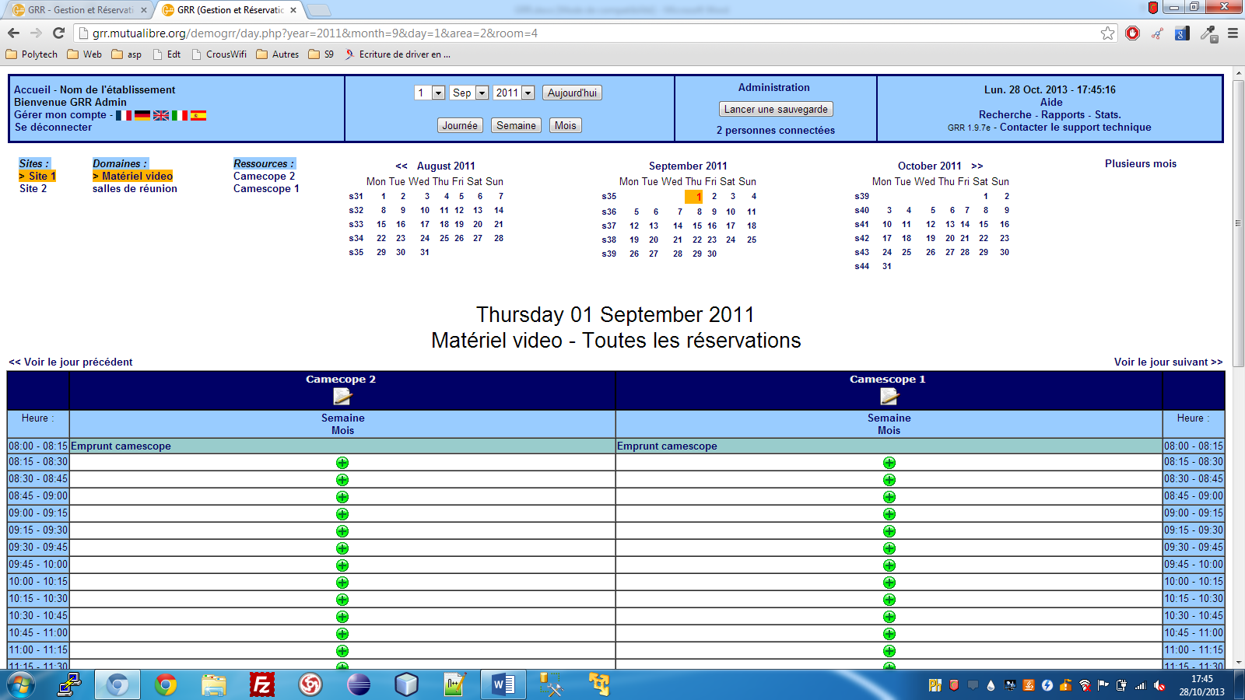

Figure 1 : GRR (Gestion et Réservation de Ressources)

Notre projet doit s’appuyer sur les bons côtés de l’outil GRR, comme la possibilité de rendre périodiques des réservations, ou encore l’affichage sous forme de calendrier interactif. Cependant, nous devrons parvenir à rendre cet outil plus complet, intuitif, ergonomique et adaptable à tous types de support. Nous nous appliquerons également à faire attention à ne pas commettre les mêmes erreurs de conception, telle que par exemple, pour supprimer une réservation périodique, devoir supprimer une à une chacune des réservations sur ladite période. GRR ne propose pas de gestion fine des emprunts et l’interface n’est pas optimale dans le cadre d’un projet IHM.

## Système d’emprunt dans les bibliothèques

Nous avons immédiatement pensé pour notre projet, à sa proximité avec les logiciels existants dans les bibliothèques (ou tous les types de commerces permettant d’emprunter des ressources matérielles). Lors d’un ou plusieurs emprunts, les articles sont scannés, un logiciel prend alors le rôle de gestionnaire d’emprunts, avertissant par exemple du non-retour d’un livre à une date.

L’idée à récupérer serait de faciliter les entrées/sorties du matériel grâce à ce système de scan (code barre ou QRCode). Les stocks seraient automatiquement gérés en temps réel, sans obliger le responsable du matériel à entrer toutes sortes d’informations « à la main ».

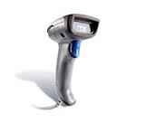

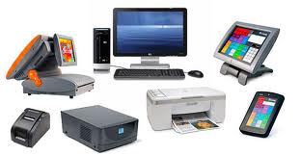

**

Base de données

(Stock)

## Logiciels de gestion de stock

### CMI Gestion de stock

Pour se rapprocher au plus près d’une solution viable et efficace, nous avons cherché s’il existait des logiciels de gestion de stock. L’un des plus proches de ce que l’on souhaite faire est le logiciel « CMI Gestion de stock ». Avec ce dernier, on peut créer une base de données représentant notre stock. Ensuite, il est possible d’enregistrer des entrées/sorties de matériel afin de toujours avoir une trace des flux. Et surtout, en plus de la possibilité de gérer le matériel par fournisseur ou par famille (fourniture scolaire, alimentaire, …), ce logiciel est doté d’un lecteur de code-barres comme ce que nous voudrions faire. CMI Gestion de stock est donc une bonne source d’inspiration pour notre application. Il est disponible en téléchargement, démo ou version Lite, sur <http://www.cmi-services.info/v2/logiciels/logiciels_cmi/logiciels_stock.php> .

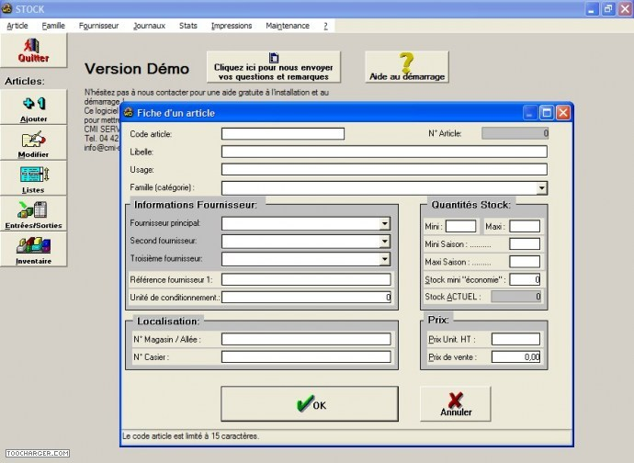

Figure 2 : CMI Gestion de stock

### Stock It Easy

Dans le même genre que « CMI Gestion de stock », « Stock It Easy » est un logiciel simple qui permet de gérer un stock de différentes sortes de produits. On y retrouve les fonctionnalités essentielles recherchées à savoir, l’ajout de matériel, la traçabilité des entrées/sorties, l’utilisation de code-barres, etc. Une fois encore, ce logiciel permet de réaliser quasiment ce que l’on souhaiterait faire : <http://www.stockiteasy.com/Fonctionnalites/Liste/>.

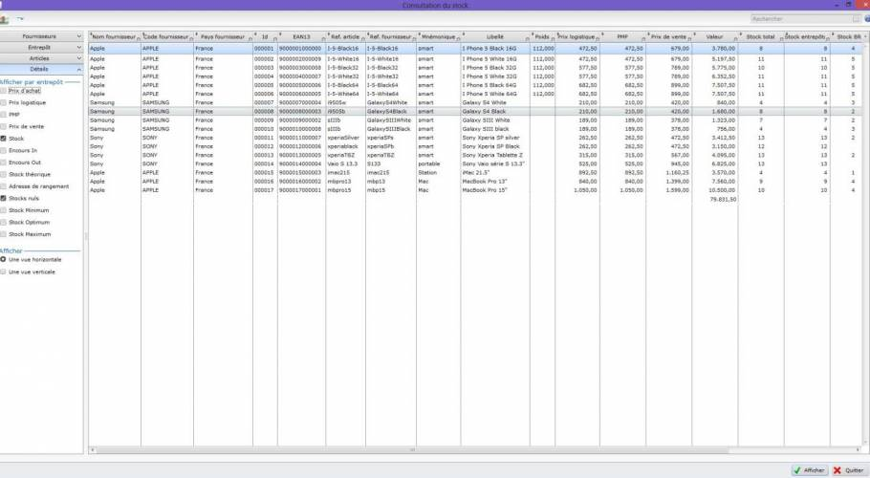

Figure 3 : Stock It Easy

En revanche, ces deux logiciels ne permettent pas de gérer des « emprunts ». Malgré tout, un emprunt est une sortie de matériels qui sera suivie par la suite d’une entrée. Ainsi en termes de gestion de la base de données, cela ne change rien. En revanche, on ne peut pas avoir toutes les informations que l’on souhaiterait enregistrer avec ces logiciels (nom de l’emprunteur, date de l’emprunt, matériel emprunté, durée de l’emprunt,…).

## Fonctionnalités dégagées

Notre analyse de l’état de l’art nous a permis de faire avancer notre connaissance dans le domaine des moyens de gestion des emprunts. Dans un premier temps, nous avons découvert l’existence de certains logiciels facilitant la gestion des stocks pour les responsables.

Dans un second temps, nous avons pu retenir quelques fonctionnalités que nous allons proposer d’intégrer dans notre solution, telles que :

* l’utilisation d’un calendrier associé à un stock pour gérer les emprunts
* la possibilité de rendre des emprunts périodiques
* permettre de créer des groupes d’emprunts
* la gestion automatisée des entrées/sorties de matériels via un système de scan

Ces fonctionnalités nous permettront de mieux cibler nos questions lors des entretiens avec les utilisateurs. Nous avons également une meilleure vision des outils qui existent déjà, cette analyse nous permettra d’éviter de commettre les mêmes erreurs que celles identifiées dans ces derniers.

# Méthodologie et Planification

## Stratégie Générale

Pour notre projet nous avons choisi une stratégie itérative. Notre projet étant centré utilisateurs, il est important de prendre en compte son avis. Grâce à la méthode itérative, l'utilisateur sera consulté plusieurs fois (une ou plusieurs fois de plus à chaque itération) ce qui permettra de répondre au mieux à ses besoins.

Pour commencer, nous allons préparer et effectuer des entretiens avec les utilisateurs afin de dégager les fonctionnalités attendues. A la suite de ces entretiens, nous concevrons des maquettes illustrant le fonctionnement et les interfaces de notre plateforme. Celles-ci seront prévues en fonction des types de supports choisis : smartphone, tablette tactile et ordinateur. Nous présenterons alors notre travail aux futurs potentiels utilisateurs qui, au travers des *storyboards*, se chargeront de faire le tri entre les bonnes et les mauvaises idées. Nous conviendrons alors de plusieurs maquettes finales, qui serviront de base à la conception et l’implémentation de notre projet.

Notre projet ayant un budget temps limité, nous ne développerons pas toutes les fonctionnalités qui sont ressorties lors de ces entretiens. Nous définirons des fonctionnalités principales et secondaires. Nous nous concentrerons donc d’abord sur les fonctionnalités principales afin de respecter le temps qui nous ait imparti et d’avoir une application fonctionnelle même si elle pourra être améliorée dans un deuxième temps en ajoutant les fonctionnalités secondaires.

Une fois la liste des besoins récupérée et les maquettes définitives créées, nous nous attèlerons à concevoir la future application. Cette conception contiendra la rédaction d'un cahier des charges fonctionnel (qui contiendra la liste des fonctionnalités principales et secondaires), la réalisation de diagrammes UML pour les fonctionnalités principales et le choix de la technologie qui nous paraitra être la plus adaptée pour ce projet. Une fois la conception terminée, nous pourrons implémenter l'application, c'est-à-dire, le back-end et le front-end tout en effectuant les tests fonctionnels en parallèle. Pour finir, nous consulterons à nouveau les utilisateurs en leur faisant tester l'application et en recueillant les améliorations qui ressortiront de ces entretiens.

A partir de ces tests utilisateurs nous pourrons recommencer notre démarche en effectuant à nouveau une conception, une implémentation et de nouveaux tests utilisateurs. Ceci constituera donc notre deuxième itération.

Cette itération peut être effectuée plusieurs fois afin d'arriver à une solution qui convienne parfaitement à l'utilisateur. Malheureusement, la durée de notre projet ne nous permet d’en faire seulement deux.

## Découpage en lots

Tableau 1 - Liste des Lots

|  |  |  |  |  |  |  |
| --- | --- | --- | --- | --- | --- | --- |
| # | Titre du lot | Type | Leader | Budget | Début | Fin |
| L1 | Management du projet | MGMT | Suzy | 345 | S1 | S21 |
| L2 | Analyse utilisateurs + maquettes | RECH | Alexis | 161 | S6 | S8 |
| L3 | Conception | RECH | Romain | 113 | S7 | S20 |
| L4 | Implémentation | IMPL | Romain | 295 | S9 | S20 |
| L5 | Tests utilisateurs | RECH | Alexis | 34 | S19 | S21 |
| Total : | | | | [316h/étudiant]h | | |

## Planification

(Voir page suivante)

|  |  |  |  |  |  |  |  |  |  |  |  |  |  |  |  |  |  |  |  |
| --- | --- | --- | --- | --- | --- | --- | --- | --- | --- | --- | --- | --- | --- | --- | --- | --- | --- | --- | --- |
| 21 | 120 |  |  | 6 | 102 |  |  |  |  |  |  |  |  |  |  |  |  | 8 | 4 |
| 20 | 120 |  |  | 9 | 12 |  |  |  |  |  | 11 | 11 |  | 20 | 38 | 8 |  | 7 | 4 |
| 19 | 36 |  |  | 6 |  |  |  |  |  |  |  |  |  | 10 | 5 | 4 |  | 7 | 4 |
| 18 |  |  |  |  |  |  |  |  |  |  |  |  |  |  |  |  |  |  |  |
| 17 | 36 |  |  | 6 |  |  |  |  |  |  |  |  |  | 11 | 13 | 6 |  |  |  |
| 16 | 36 |  |  | 6 |  |  |  |  |  |  |  |  |  | 11 | 13 | 6 |  |  |  |
| 15 | 36 |  |  | 6 |  |  |  |  |  |  |  |  |  | 11 | 13 | 6 |  |  |  |
| 14 | 36 |  |  | 6 |  |  |  |  |  |  |  |  |  | 11 | 13 | 6 |  |  |  |
| 13 | 36 |  |  | 6 |  |  |  |  |  |  |  |  |  | 11 | 13 | 6 |  |  |  |
| 12 |  |  |  |  |  |  |  |  |  |  |  |  |  |  |  |  |  |  |  |
| 11 |  |  |  |  |  |  |  |  |  |  |  |  |  |  |  |  |  |  |  |
| 10 | 36 |  |  | 6 |  |  |  |  |  |  |  |  |  | 11 | 13 | 6 |  |  |  |
| 09 | 36 |  |  | 6 |  |  |  |  |  |  |  |  |  | 11 | 13 | 6 |  |  |  |
| 08 | 120 |  |  | 9 |  |  |  | 8 | 12 |  | 36 | 55 |  |  |  |  |  |  |  |
| 07 | 120 |  |  | 9 |  |  | 37 | 62 | 12 |  |  |  |  |  |  |  |  |  |  |
| 06 | 36 |  |  | 6 |  |  | 30 |  |  |  |  |  |  |  |  |  |  |  |  |
| 05 |  |  |  |  |  |  |  |  |  |  |  |  |  |  |  |  |  |  |  |
| 04 | 36 |  | 36 |  |  |  |  |  |  |  |  |  |  |  |  |  |  |  |  |
| 03 | 36 |  | 36 |  |  |  |  |  |  |  |  |  |  |  |  |  |  |  |  |
| 02 | 36 |  | 36 |  |  |  |  |  |  |  |  |  |  |  |  |  |  |  |  |
| 01 | 36 |  | 36 |  |  |  |  |  |  |  |  |  |  |  |  |  |  |  |  |
| Lot/Tâche | Heures par semaine (groupe) | Management | Planification (DoW) | Suivi de projet | Préparation à la soutenance | Analyse utilisateurs + Maquettes | Analyse utilisateurs | Maquettes | Choix des technologies | Conception | Descriptions des fonctionnalités | Conception des diagrammes | Implémentation | Implémentation du back-end | Implémentation du front-end | Tests fonctionnels | Tests utilisateurs | Présentation | Retours |
| # |  | L1 | 1.1 | 1.2 | 1.3 | L2 | 2.1 | 2.2 | 2.3 | L3 | 3.1 | 3.2 | L4 | 4.1 | 4.2 | 4.3 | L5 | 5.1 | 5.2 |

## Livrables associés au projet

Tableau 2 - Liste des livrables

|  |  |  |  |  |
| --- | --- | --- | --- | --- |
| # | Titre du livrable | Lot | Nature | Date |
| D1.1 | Cahier des charges (DOW) | 1 | DOC | S4 |
| D1.2 | Rapport de management | 1 | DOC | S21 |
| D1.3 | Préparation de la soutenance | 1 | DOC | S21 |
| D2.1 | Analyse utilisateur | 2 | DOC | S8 |
| D2.2 | Maquettes | 2 | DOC | S8 |
| D3.1 | Cahier des charges fonctionnel | 3 | DOC | S8 (v1) - S20 (v2) |
| D4.1 | Code source | 4 | LOG | S19 (v1) - S20 (v2) |
| D5.1 | Rapport de retour sur tests utilisateur | 5 | DOC | S20 (v1) - S21 (v2) |

*En rouge *Date de fin* de la première itération et en vert *Date de fin* de la deuxième itération.

## Jalons

Tableau 3 - Liste des jalons

|  |  |  |  |  |
| --- | --- | --- | --- | --- |
| # | Titre du jalon | Lot(s) | Date | Vérification |
| J1 | Fin de la phase de planification initiale du projet | 1 | S4 | D1.1 livré. |
| J2 | Fin de la phase d’analyse et du maquettage | 2 | S8 | D2.1 et D2.2 livrés. |
| J3 | Fin de la phase conception (1ère itération) | 3 | S8 | D3.1 (v1) livré. |
| J4 | Fin de l’implémentation (1ère itération) | 4 | S19 | D4.1 (v1) livré. |
| J5 | Fin des tests utilisateurs (1ère itération) | 5 | S20 | D5.1 (v1) livré. |
| J6 | Fin de la phase de conception (2ème itération) | 3 | S20 | D3.1 (v2) livré. |
| J7 | Fin de la phase d’implémentation (2ème itération) | 4 | S20 | D4.1 (v2) livré. |
| J8 | Fin des tests utilisateur (2ème itération) | 5 | S21 | D5.1 (v2) livré. |
| J9 | Fin du suivi de projet | 1 | S21 | D1.2 livré. |
| J10 | Fin de la préparation de la soutenance | 1 | S21 | D1.3 livré. |

## Pilotage et suivi

Nous avons décidé d’employer une méthode agile, étant plus adaptée pour une approche centrée utilisateur. Nous avons identifié deux itérations sur les lots III, IV et V correspondant respectivement à une phase de conception, d’implémentation et de tests. La première itération durera 9 semaines (de la semaine 8 à la semaine 20). La seconde itération intervient directement après, dans le but de prendre en compte l’avis des utilisateurs et d’apporter des améliorations. Celle-ci dure de la semaine 20 à la semaine 21. Nous consulterons régulièrement nos encadrants (une à deux réunions par semaine), et nous les tiendrons informé des derniers changements. Ils pourront nous aider, notamment lors des phases de management, dans le déroulement de notre approche centrée utilisateur.

# Description de la mise en œuvre du projet

## Interdépendances des lots et tâches

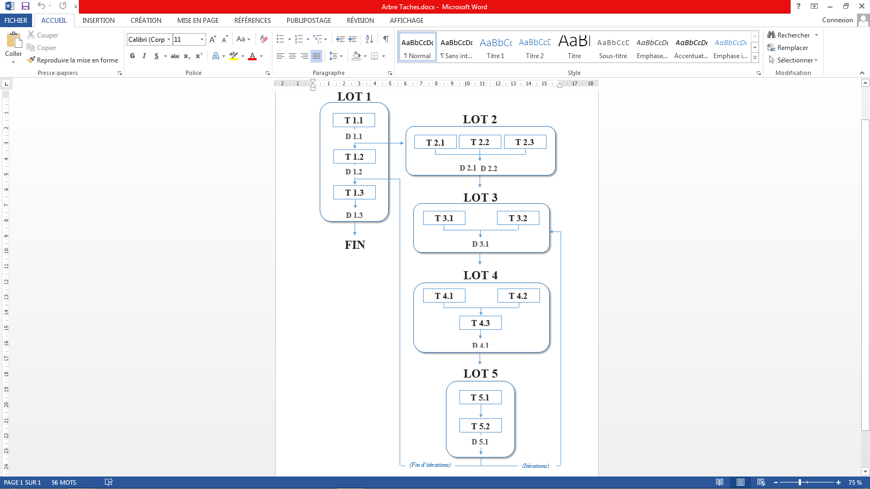

Figure 2 - Interdépendances entre lots et tâches

## Description des lots

|  |  |  |  |  |  |  |  |  |
| --- | --- | --- | --- | --- | --- | --- | --- | --- |
| Identifiant | L1 | | | Date de démarrage | | | S1 | |
| Titre | Management du projet | | | | | | | |
| Type | MGMT | | | | | | | |
| Participant | Alexis | Romain | **Suzy** | | Christian | Anne-Marie | |
| Effort | 111 | 111 | **123** | | 51 | 51 | |

|  |
| --- |
| Objectifs du lot Gestion du projet dans sa globalité   * Rédaction du Description of Work (DoW) * Suivi de projet * Préparation de la soutenance |

|  |
| --- |
| Description du lot *Tache [1.1] : Rédaction du Description of Work (DoW) (*Suzy, S1 - S4, 144h*)*  Rédaction de l’analyse effectuée en amont du projet répertoriant notamment la description du projet, l’état de l’art, la méthodologie et la planification, ainsi que la description de la mise en œuvre du projet.  *Tache [1.2] : Suivi de projet* (Suzy, S6 - S21, 87h*)*  Suivi de l’évolution du projet et rédaction du rapport de management.  *Tache [1.3] : Préparation de la soutenance* (Suzy, S21 - S21, 114h*)*  Préparation de la soutenance orale et rédaction du PowerPoint |

|  |
| --- |
| Livrable *Livrable [D1.1] : Description of Work* (Suzy, DOC, S4)  *Livrable [D1.2] : Rapport de management* (Suzy, DOC, S21)  Document décrivant le développement du projet et la gestion des ressources.  *Livrable [D1.3] : PowerPoint final* (Suzy, DOC, S21)  Présentation du projet et des résultats obtenus pour la soutenance. |

|  |  |  |  |  |  |  |  |  |
| --- | --- | --- | --- | --- | --- | --- | --- | --- |
| Identifiant | L2 | | | Date de démarrage | | | S6 | |
| Titre | Analyse utilisateur et Maquette | | | | | | | |
| Type | RECH | | | | | | | |
| Participant | **Alexis** | Romain | Suzy | | Christian | Anne-Marie | |
| Effort | 57 | 52 | 52 | | 0 | 0 | |

|  |
| --- |
| Objectifs du lot *Effectuer un premier contact avec les utilisateurs afin de déterminer leurs besoins puis concevoir différentes maquettes de l’interface envisagées qui leur seront présenté par la suite. Enfin, déterminer la(les) technologie(s) à utiliser.*   * Analyse utilisateur * Maquettage * Choix des technologies |

|  |
| --- |
| Description du lot *Tache [2.1] : Analyse utilisateur* (Alexis, S6 - S7, 67h)   * Rédaction d’un questionnaire * Entretiens avec les utilisateurs * Analyse des besoins évoqués   *Tache [2.2] : Maquettage* (Alexis, S7 - S8, 70h)   * Conception de différentes maquettes prenant en compte les remarques utilisateurs des précédents entretiens * Présentations de ces dernières aux utilisateurs * Conception de la maquette la plus optimale   *Tache [2.3] : Choix des technologies* (Alexis, S7 - S8, 24h*)*  Choix des technologies à utiliser. |

|  |
| --- |
| Livrable *Livrable [D2.1] : Rapport analyse entretiens utilisateur* (Alexis, DOC, S8)  Préparation et retour des entretiens avec les utilisateurs. Mise en place d’un questionnaire et analyse des retours utilisateurs.  *Livrable [D2.2] : Maquettes* (Alexis, DOC, S8)  Présentation des maquettes et représentations des différentes maquettes prévisionnelles, des retours utilisateurs et des maquettes effectives. |

|  |  |  |  |  |  |  |  |  |
| --- | --- | --- | --- | --- | --- | --- | --- | --- |
| Identifiant | L3 | | | Date de démarrage | | | S8 | |
| Titre | Conception | | | | | | | |
| Type | RECH | | | | | | | |
| Participant | Alexis | **Romain** | Suzy | | Christian | Anne-Marie | |
| Effort | 36 | 42 | 35 | | 0 | 0 | |

|  |
| --- |
| Objectifs du lot *Décrire les fonctionnalités de l’application et concevoir les diagrammes associés.*   * Descriptions des fonctionnalités * Conception des diagrammes |

|  |
| --- |
| Description du lot *Tache [3.1] : Descriptions des fonctionnalités* (Romain, S8/S20 - S8/S20, 47h)  Décrire toutes les fonctionnalités qui seront implémentées dans l’application.  *Tache [3.2] : Conception des diagrammes* (Romain, S8/S20 - S8/S20, 66h)  Réalisation des diagrammes de séquences, des cas d’utilisations et du schéma de la base de données relationnelle. |

|  |
| --- |
| Livrable *Livrable [D3.1] : Cahier des charges* *fonctionnel* (Romain, DOC, S8/S20)  Description des fonctionnalités de l’application et diagrammes.  [Ce livrable sera rendu en deux versions différentes, une pour chaque itération.] |

|  |  |  |  |  |  |  |  |  |
| --- | --- | --- | --- | --- | --- | --- | --- | --- |
| Identifiant | L4 | | | Date de démarrage | | | S9 | |
| Titre | Implémentation | | | | | | | |
| Type | IMPL | | | | | | | |
| Participant | Alexis | **Romain** | Suzy | | Christian | Anne-Marie | |
| Effort | 98 | 101 | 96 | | 0 | 0 | |

|  |
| --- |
| Objectifs du lot *Implémenter l’application.*   * Implémentation du back-end * Implémentation du front-end * Tests fonctionnels |

|  |
| --- |
| Description du lot *Tache [4.1] : Implémentation du back-end* (Romain, S9 - S20, 107h)  Implémentation de la base de données et des fonctionnalités de l’application.  *Tache [4.2] : Implémentation du front-end* (Romain, S9 - S20, 134h)  Implémentation de l’interface graphique.  *Tache [4.3] : Tests fonctionnels* (Romain, S9 - S20, 54h)  Vérification du fonctionnement de l’application. |

|  |
| --- |
| Livrable *Livrable [D4.1] : Code* *source* (Romain, LOG, S19/S20)  Le code de l’application contenant l’interface et les fonctionnalités.  [Ce livrable sera rendu en deux versions différentes, une pour chaque itération.] |

|  |  |  |  |  |  |  |  |  |
| --- | --- | --- | --- | --- | --- | --- | --- | --- |
| Identifiant | L5 | | | Date de démarrage | | | S19 | |
| Titre | Tests utilisateurs | | | | | | | |
| Type | DEMO | | | | | | | |
| Participant | **Alexis** | Romain | Suzy | | Christian | Anne-Marie | |
| Effort | 14 | 10 | 10 | | 0 | 0 | |

|  |
| --- |
| Objectifs du lot *Faire tester l’application par des utilisateurs*   * Présentation * Retours utilisateurs |

|  |
| --- |
| Description du lot *Tache [5.1] : Présentation* aux utilisateurs (Alexis, S19 – S21, 24h)  Présentation de l’application aux utilisateurs. Ils testeront ses fonctionnalités et son utilisation sur plusieurs supports.  *Tache [5.2] : Retours utilisateurs* (Alexis, S19 - S21, 10h)  Analyse des retours et des éventuelles améliorations évoquées par les tests utilisateurs. |

|  |
| --- |
| Livrable *Livrable [D5.1] :* Rapport de retour sur tests utilisateur (Alexis, DOC, S20/S21)  Description des retours des utilisateurs lors des tests de l’application.  [Ce livrable sera rendu en deux versions différentes, une pour chaque itération.] |

## Résumé de l’effort

Tableau 4 - Résumé de l'effort

|  |  |  |  |  |  |
| --- | --- | --- | --- | --- | --- |
|  | Suzy | Romain | Alexis | Anne-Marie | Christian |
| L1 – Management |  |  |  |  |  |
| T1.1 – Planification | 48 | 48 | 48 |  |  |
| T1.2 – Suivi de projet | 37 | 25 | 25 | 51 | 51 |
| T1.3 – Préparation de la soutenance | 38 | 38 | 38 |  |  |
| **Sous-Total (h) :** | **123** | **111** | **111** | **51** | **51** |
| L2 – Analyse utilisateurs et maquettes |  |  |  |  |  |
| T2.1 Analyse utilisateurs | 21 | 21 | 25 |  |  |
| T2.2 Maquettes | 23 | 23 | 24 |  |  |
| T2.3 Choix des technologies | 8 | 8 | 8 |  |  |
| **Sous-Total (h) :** | **52** | **52** | **57** |  |  |
| L3 - Conception |  |  |  |  |  |
| T3.1 Descriptions des fonctionnalités | 13 | 20 | 14 |  |  |
| T3.2 Conception des diagrammes | 22 | 22 | 22 |  |  |
| **Sous-Total (h) :** | **35** | **42** | **36** |  |  |
| L4 - Implémentation |  |  |  |  |  |
| T4.1 Implémentation du back-end | 35 | 37 | 35 |  |  |
| T4.2 Implémentation du front-end | 43 | 46 | 45 |  |  |
| T4.3 Tests fonctionnels | 18 | 18 | 18 |  |  |
| **Sous-Total (h) :** | **96** | **101** | **98** |  |  |
| L5 – Tests utilisateurs |  |  |  |  |  |
| T5.1 Présentation | 8 | 8 | 8 |  |  |
| T5.2 Retours utilisateurs | 2 | 2 | 6 |  |  |
| **Sous-Total (h) :** | **10** | **10** | **14** |  |  |
| **Total (h) :** | **316** | **316** | **316** | **51** | **51** |

Figure 3 - Répartition de l'effort par lot

## 

## Figure 4 - Répartition de l'effort par type

## Gestion du risque

Etant incapables de donner une probabilité précise pour chaque risque, nous avons décidé d’établir une échelle personnalisée :

|  |  |  |  |  |  |
| --- | --- | --- | --- | --- | --- |
| Probabilité | Très faible  [1% - 20%] | Faible  [21% - 40%] | Moyenne  [41% - 60%] | Elevée  [61% - 80%] | Très Elevée  [81% - 100%] |
| Code couleur |  |  |  |  |  |

Tableau 5 - Table de gestion des risques

|  |  |  |  |  |  |  |
| --- | --- | --- | --- | --- | --- | --- |
| Description | Probabilité | Conséquences | Impact | Cause | Évitement | Résolution |
| Risque d’avoir un panel d’utilisateurs trop faible |  | Echantillons plus faible d’utilisateurs, donc moins de précisions | Analyse des retours potentiellement pas assez complète | Imprévus, décalage, absences | Prévoir plus d’entretiens que nécessaire | Avoir préparé une liste de secours des gens disponibles |
| Des avis utilisateurs trop éloignés les uns des autres |  | Aucune idée précise de la maquette finale | Organisation du projet plus difficile | Les utilisateurs ne sont pas d’accord | Entretiens en groupe | Un autre entretien plus dirigé |
| Technologie choisie difficile à mettre en œuvre |  | Des fonctionnalités peuvent être manquantes ou le responsive design ne sera pas possible | Non-support du multi-dispositif | Difficulté d’apprentissage et/ou fonctionnalités non gérées | Faire une analyse approfondie de plusieurs technologies possibles | Choisir une autre technologie possible |
| Utilisateurs non satisfait suite à la 1è itération |  | Profonde remise en cause des besoins identifiés | Evolution des besoins | Changement d’avis | Faire une bonne analyse des besoins et faire plusieurs entretiens avec les utilisateurs | Remettre en œuvre les tâches du lot 2 |
| Retard sur la 1è itération |  | Pas de seconde itération | Pas d’améliorations suite aux retours utilisateurs | Imprévus, mauvaise gestion, planification | Clarifier au maximum les besoins auxquels nous allons répondre lors de la première itération | Livrable D.5.1 détaillé avec consignes pour reprise du projet dans le futur |
|  |  |  | Devoir restreindre le nombre de fonctionnalités à implémenter | Retard important sur le projet |  |  |

# Gestion techniques du projet

## Gestion de versions

## Gestion de build/configuration

## Gestion des tests

## Gestion des bugs

# Participants

## Alexis LAURENT (SI5 - IHM)

J’ai obtenu mon BAC S option Physique-Chimie en 2009. Après l’obtention de ce dernier, j’ai décidé de faire un DUT Informatique à l’IUT de Nice. Une fois ces deux années terminées, j’en ai conclu que je ne voulais pas m’arrêter là. C’est pour cela que je me suis inscrit en école d’ingénieur à Polytech’Nice, dans la formation SI. Pour ma 5ème année, j’ai choisi de m’orienter vers le parcours IHM car je voudrais par la suite travailler dans le développement mobile.

## Suzy PAETA (SI5 - IHM)

En 2009 j’ai obtenu mon baccalauréat Scientifique. J’ai continué mes études en faisant un DUT informatique à l’IUT de Nice. J’ai ensuite décidé de poursuivre dans l’informatique en entrant dans l’école d’ingénieur Polytech’Nice. Etant intéressée par le développement mobile j’ai choisi l’option IHM pour ma 5ème année.

## Romain ROUFAST (SI5 - IHM)

Après l’obtention de mon BAC S en 2009, j’ai décidé de m’orienter vers un DUT Informatique à l’IUT de Nice. A la suite de ces deux années, j’ai décidé de poursuivre mes études en cycle ingénieur à dans l’école Polytech’Nice à Sophia-Antipolis. Je me suis alors tourné vers l’option IHM en 5è année, séduis par les matières enseignées et la méthodologie de travail centrée utilisateur.

## Anne-Marie DERY-PINNA (I3S - Rainbow)

Maitre de Conférences membre du projet RAINBOW de l'I3S, enseignante dans la spécialité informatique à Polytech’Nice. Mes travaux de recherche concernent l'adaptation des IHM dans les systèmes interactifs selon le contexte (les besoins utilisateurs, les dispositifs et l'environnement). Responsable du parcours IHM, je suis à double titre intéressée par le sujet de ce PFE. Je suis confrontée aux problèmes liés à l'emprunt de matériel au quotidien et donc aussi future utilisatrice de la solution proposée. J'ai des compétences en tant que responsable du cours CEIHM (Conception et Evaluation des IHM) en ce qui concerne la démarche et la mise en œuvre centrée utilisateur qui est a priori indispensable pour aboutir à une solution qui obtienne l'adhésion d’un maximum de partenaires.

## Christian BREL (Ingénieur de Recherche – Équipe Rainbow, Laboratoire I3S – UNS/CNRS)

Ayant soutenu ma thèse en Juin 2013 sur la composition d'applications dirigée par les interfaces hommes-machines, j'ai des compétences sur la démarche centrée utilisateur, la conception d'applications et d'interfaces homme-machine. Toujours dans l'équipe Rainbow, je suis passé de ce poste de Doctorant gérant en partie le matériel lié aux cours autour de la conception d'IHM (Interfaces/Interactions Homme-Machine), à un poste d'Ingénieur de Recherche gérant en partie le matériel lié aux cours en IAM (Informatique Ambiante et Mobile). C'est donc par mon parcours que je suis intéressé par le sujet de ce PFE ayant déjà été confronté à la gestion de matériel et demandes diverses qui en découlent, mais aussi en tant que futur utilisateur de la solution résultat de ce projet.

# Bibliographie & Références

Description du système de gestion actuel

<http://atelierihm.unice.fr/emprunt-de-materiel-en-salle-ihm/>

Site de la solution GRR

<http://grr.mutualibre.org/>

Description du logiciel CMI gestion de stock

<http://www.cmi-services.info/v2/logiciels/logiciels_cmi/logiciels_stock.php>

Description du logiciel CMI gestion de stock

<http://www.stockiteasy.com/Fonctionnalites/Liste/>